臺北市立中正高級中學 110 學年度第二學期校訂必修

「數一數二：轉角遇見喬治」期末專題書面報告

彈珠射射射

作者：

朱容徵 中正高中 高二 10 班

李翊丞 中正高中 高二 10 班

指導老師：

廖偉呈

壹、前言

我這次選這個專題的方向有這三個：

一、生活中的應用

我想從日常生活中提取素材，首先想到了便是遊戲，通俗而近人。

再來，我們也希望能加入力學的概念，於是便想到了彈珠臺。

二、互動性

想要做出來的成品能跟大眾有所互動(或是一種動態的展示)，不要像證明定理那樣只是顯示步驟、流程而已，這樣顯得枯燥、乏味。

三、延伸性

希望主題能夠是有比較大延伸空間，方便我們添加一些細節，或是做一些不同的變化。

貳、正文

一、巴斯卡三角形步驟——步驟流程

(一)、二項分布

1、當實驗只有兩種結果時，實驗結果分布會屬於二項分布。

2、以帕斯卡三角形彈珠台為例，彈珠台有七層，每次彈珠遇到障礙物時只可能會往左下或右下走(只有兩種結果)所以彈珠掉落情形應該會屬於二項分布。

(二)、指令步驟

三角形製作：

1、做A1=(5,5)

2、做v=vector((-1,-1))

3、做u=vector((1,-1))

4、在試算表A2中輸入A2=A1+v，並往下拉到A7

5、在試算表B1中輸入B1=A1+u，並往下拉到B6

6、在試算表C1中輸入C1=B1+u，並往下拉到C5

7、在試算表D1中輸入D1=C1+u，並往下拉到D4

8、在試算表E1中輸入E1=D1+u，並往下拉到E3

9、在試算表F1中輸入F1=E1+u，並往下拉到F2

10、在試算表G1中輸入G1=F1+u

彈珠：

11、做O=(5,6)

得分線：

12、做J1=segment(A7,(x(A7)-2,y(A7)))

13、做J2=segment(A7,B6)

14、做J3=segment(B6,C5)

15、做J4=segment(C5,D4)

16、做J5=segment(D4,E3)

17、做J6=segment(E3,F2)

18、做J7=segment(F2,G1)

19、做J8=segment(G1,(x(G1)+2,y(G1)))

分數統計：

20、在試算表中把K1到K8值設定成0

長條圖製作：

21、在試算表中做I1=(15,-1) ，I2=(x(I1)+1,-1)，往下拉到I8

22、在試算表中做L1=(x(I1), y(I1) + K1)並往下拉到L8

23、在試算表中做M1=(x(I1)+1, y(I1) + K1)並往下拉到M8

24、在試算表中做N1={Polygon(I1, I2, M1, L1)}並往下拉到N8

使彈珠以及長條圖可運作：

25、做數值滑桿A(最小值=0，最大值=1，增量=0.001)在程式列中輸入下圖程式

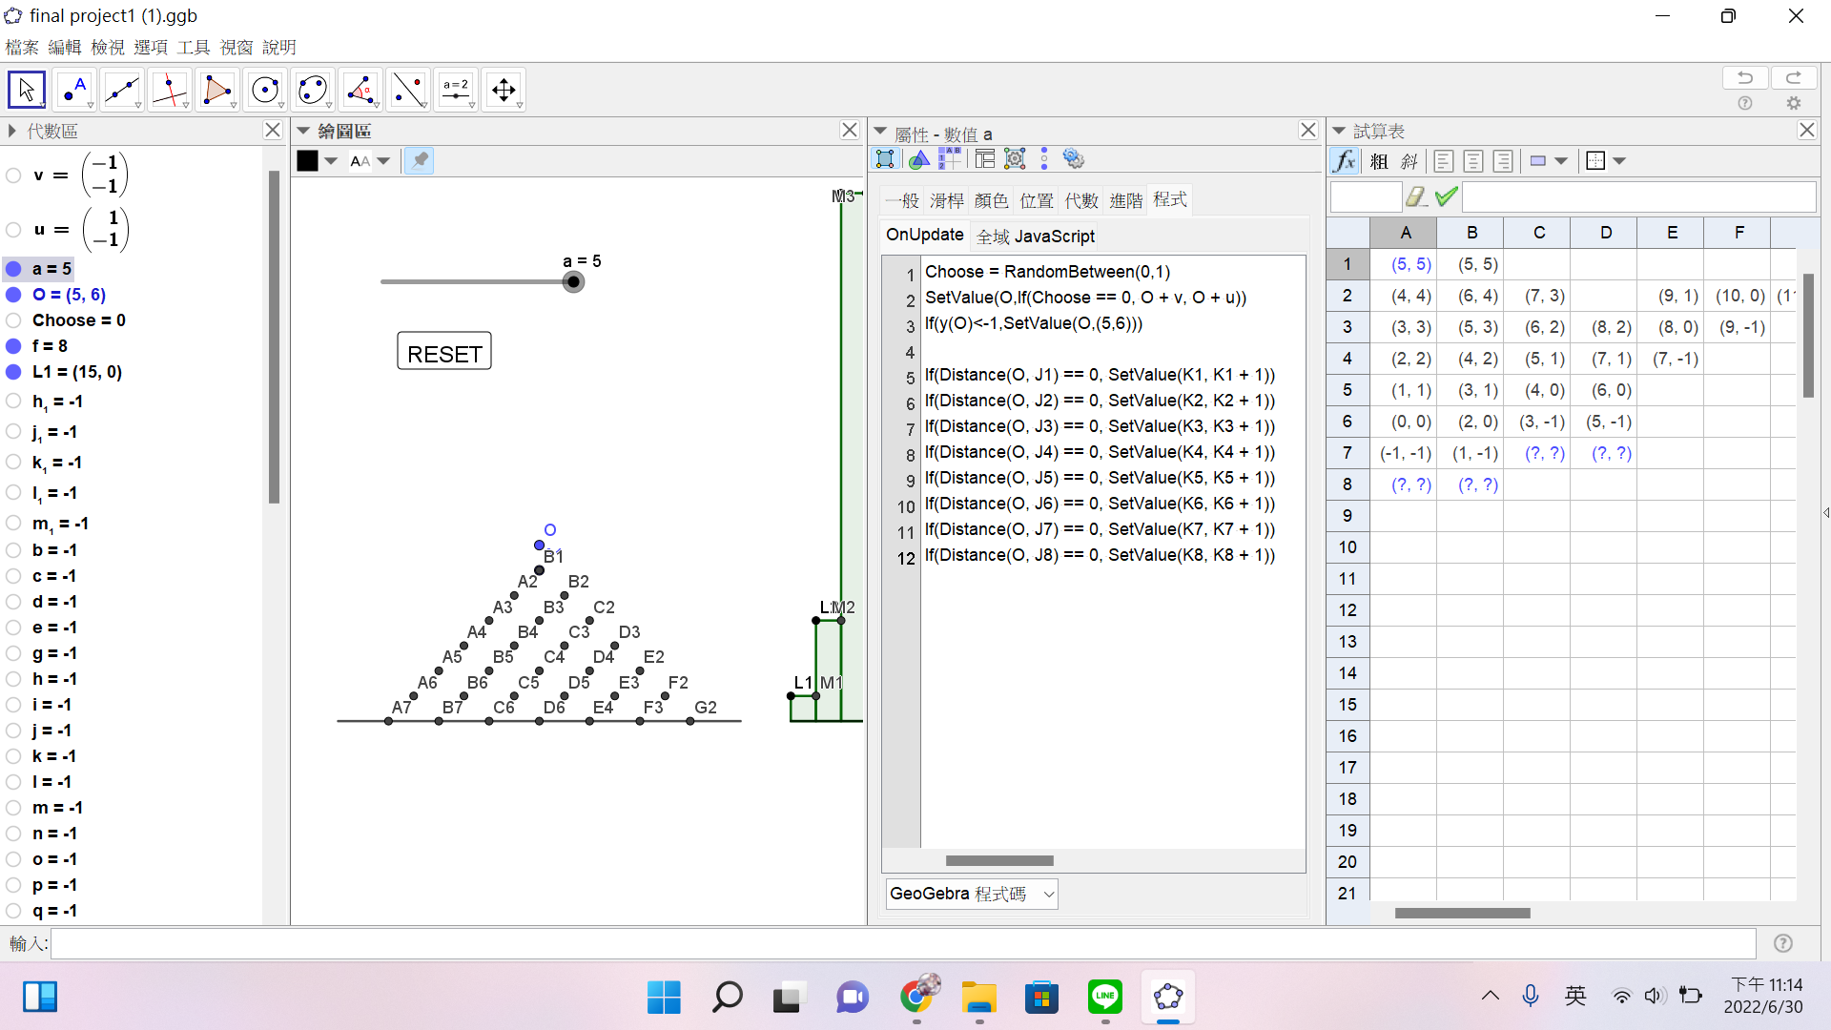

使長條圖和彈珠重製：

26、做按鈕RESET，並在程式列中輸入下圖程式

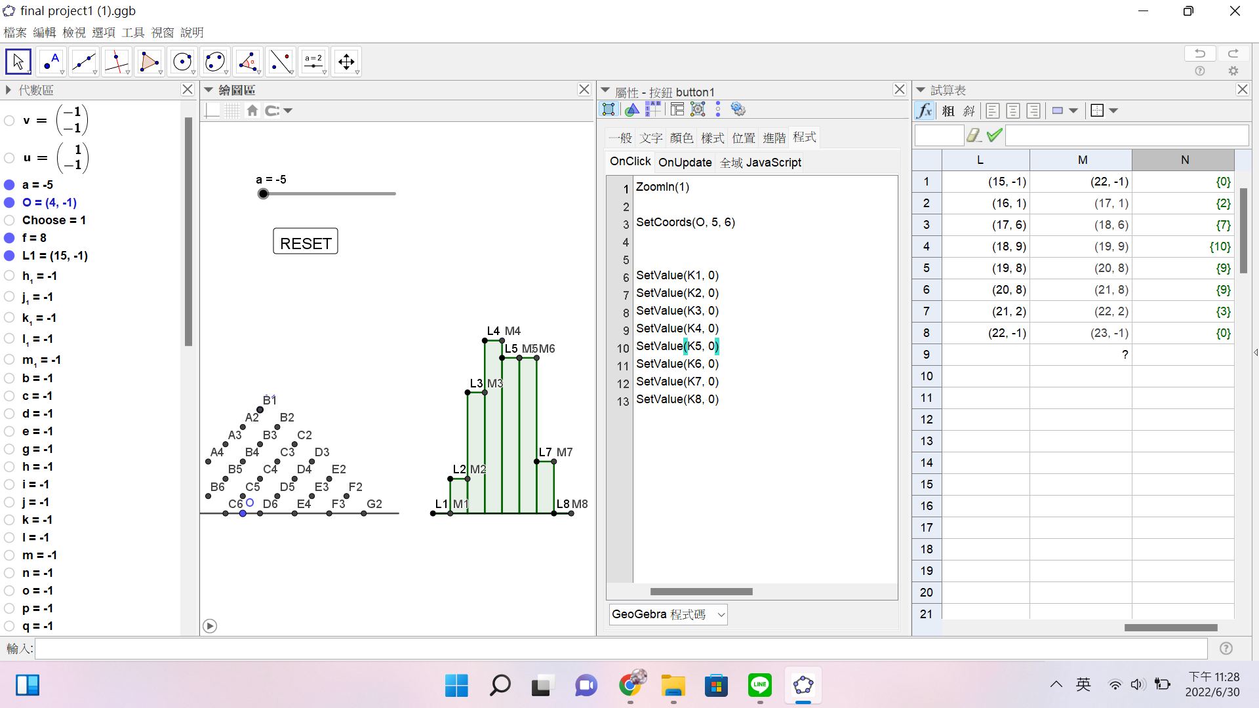

(三)、結論

1、重複「讓彈珠下落128次」5次，並對照二項分布圖形

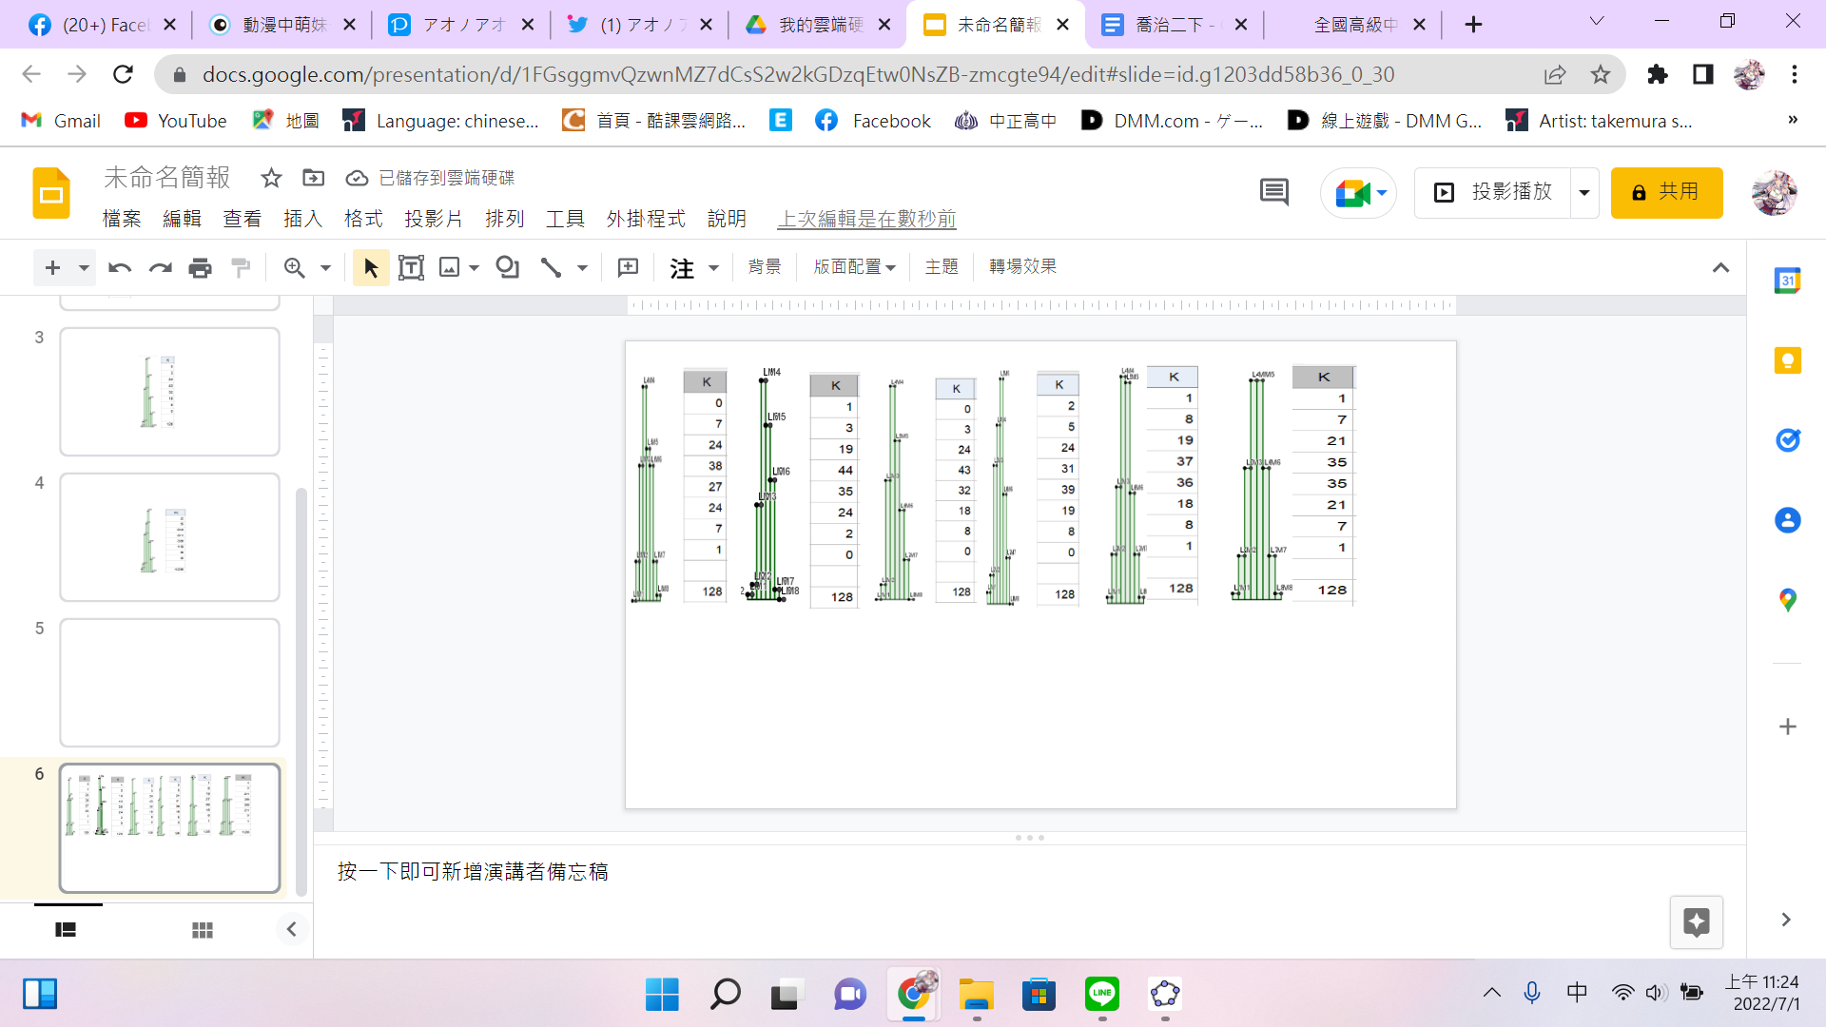

K攔是長條圖高度，最下面128是總次數，左邊五張圖是執行程式讓彈珠下落後得到之圖形，最右邊是二項分布圖形(用二項是定理求得)

二、彈珠檯

(一)指令步驟

製作彈珠檯外框：

1、在試算表A2中以原點(0, 0)，以X軸加2.5，試算表往下拉

2、在試算表B2中做柵欄高度Segment(A2, (x(A2), y(A2) + 5))，試算表往下拉

製作彈珠檯障礙物圓心：

3、在試算表C3中做(x(A2), 8)，試算表往下拉

4、在試算表D3中做(x(A) + 1.25, y(A) + 11)

製作彈珠檯障礙物圓：

5、在試算表E3中做Circle(C3, 0.5)，試算表往下拉

6、在試算表F3中做Circle(D3, 0.5)，試算表往下拉

製作彈珠檯障礙物擴大：

7、在試算表G3中做Sequence((x(C3), y(C3) + k), k, 6, 30, 6)，試算表往下拉

8、在試算表H3中做Sequence((x(D3), y(D3) + k), k, 6, 24, 6)，試算表往下拉

9、在試算表I3中做Sequence(Circle(G3(k), 0.5), k, 1, 5, 1)，試算表往下拉

10、在試算表J3中做Sequence(Circle(H3(k), 0.5), k, 1, 4, 1)，試算表往下拉

計分判斷：

試算表N為計分欄，N2 = 0，試算表往下拉

做一個數值滑桿GameUpdate

Choose = RandomBetween(0,1)

If(RightDistance ==20,SetValue(Choose,0))

If(LeftDistance==0,SetValue(Choose,1))

SetValue(Ball,If(Choose == 0, Ball + Left, Ball + Right))

If(y(Ball)<=0,SetValue(Ball,(Xaxis,42)))

If(Distance(Ball, M2) == 0, SetValue(N2, N2 + 1))

If(Distance(Ball, M3) == 0, SetValue(N3, N3 + 1))

If(Distance(Ball, M4) == 0, SetValue(N4, N4 + 1))

If(Distance(Ball, M5) == 0, SetValue(N5, N5 + 1))

If(Distance(Ball, M6) == 0, SetValue(N6, N6 + 1))

If(Distance(Ball, M7) == 0, SetValue(N7, N7 + 1))

If(Distance(Ball, M8) == 0, SetValue(N8, N8 + 1))

If(Distance(Ball, M9) == 0, SetValue(N9, N9 + 1))

計分板長度：

在試算表A12中做(x(A11) + 2.5, 0)，試算表往下拉(A9往下拉)

在試算表M2中做Segment((0, 3), (x(A2), y(A2) + 3))，試算表往下拉

計分板高度：

在試算表P2中做(x(A12), N2)，試算表往下拉

在試算表Q2中做(x(P2) + 2.5, y(P2))，試算表往下拉

計分板圖形：

R2 = {Polygon(A12, A13, Q2, P2)}

(二)、結論

1、圖形

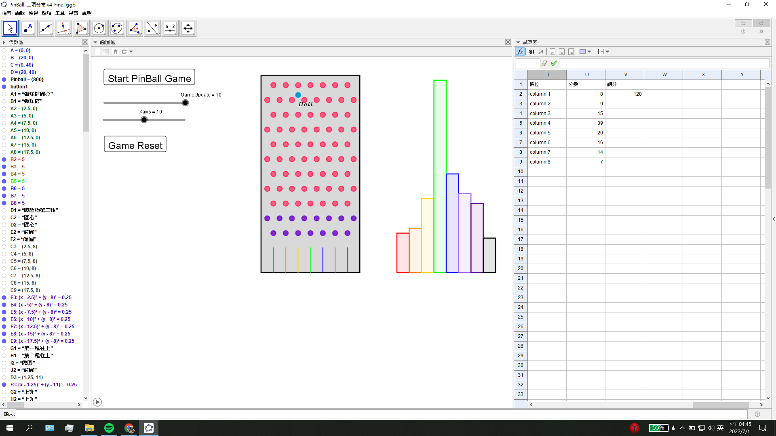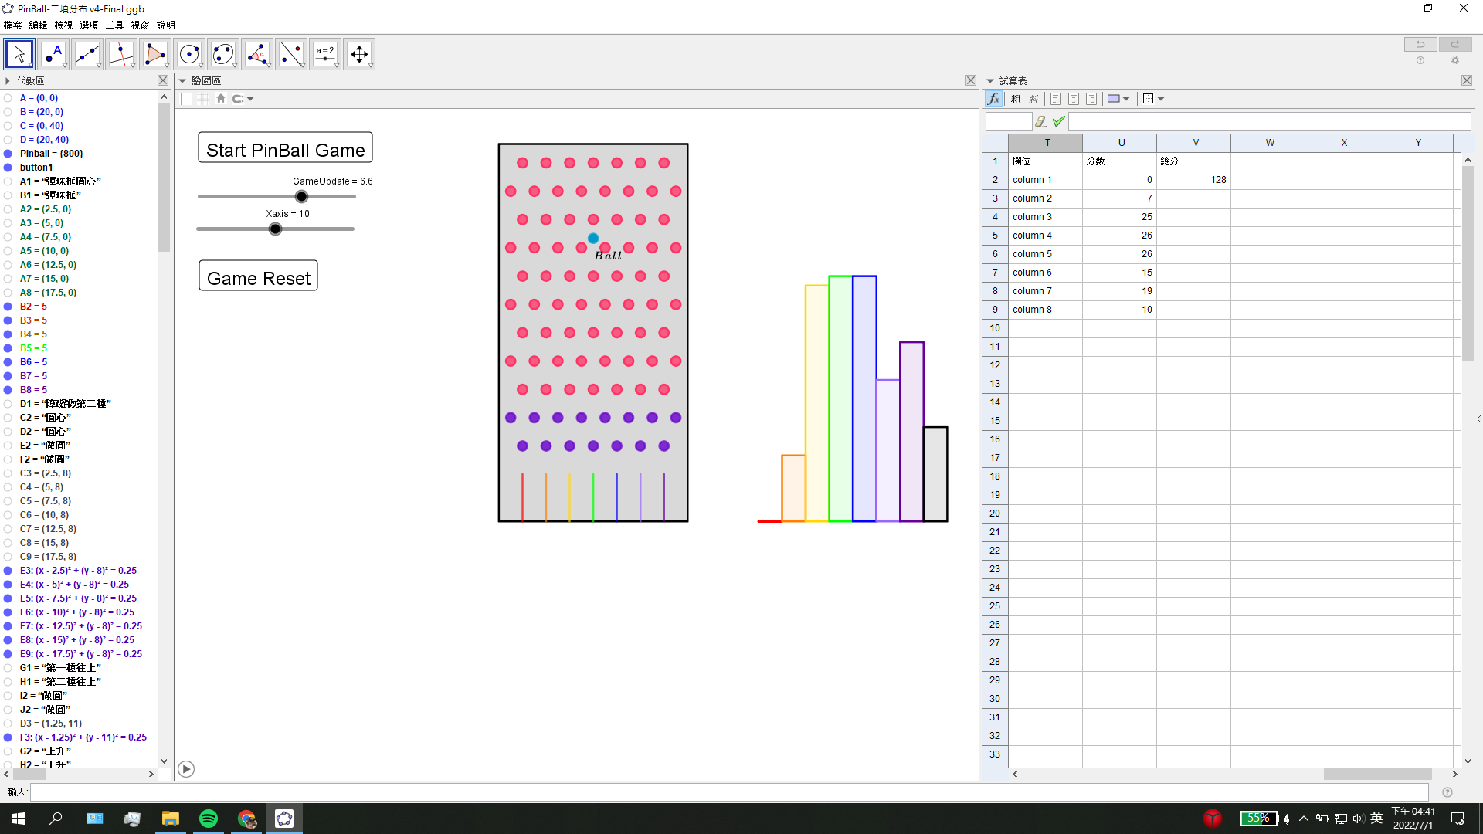

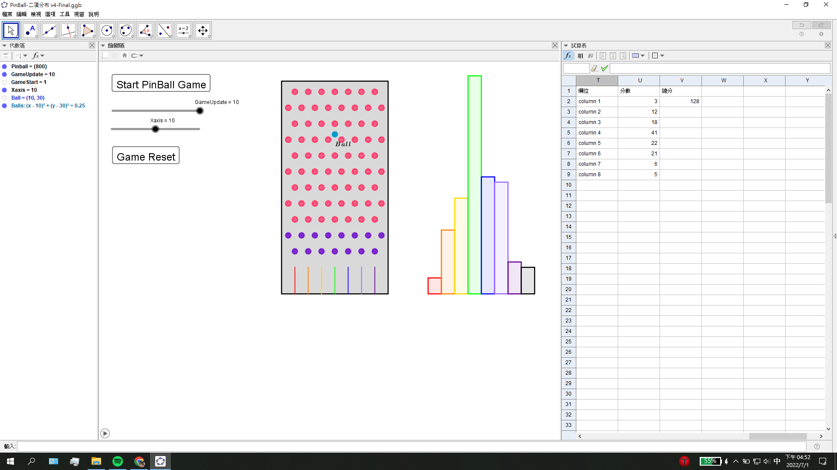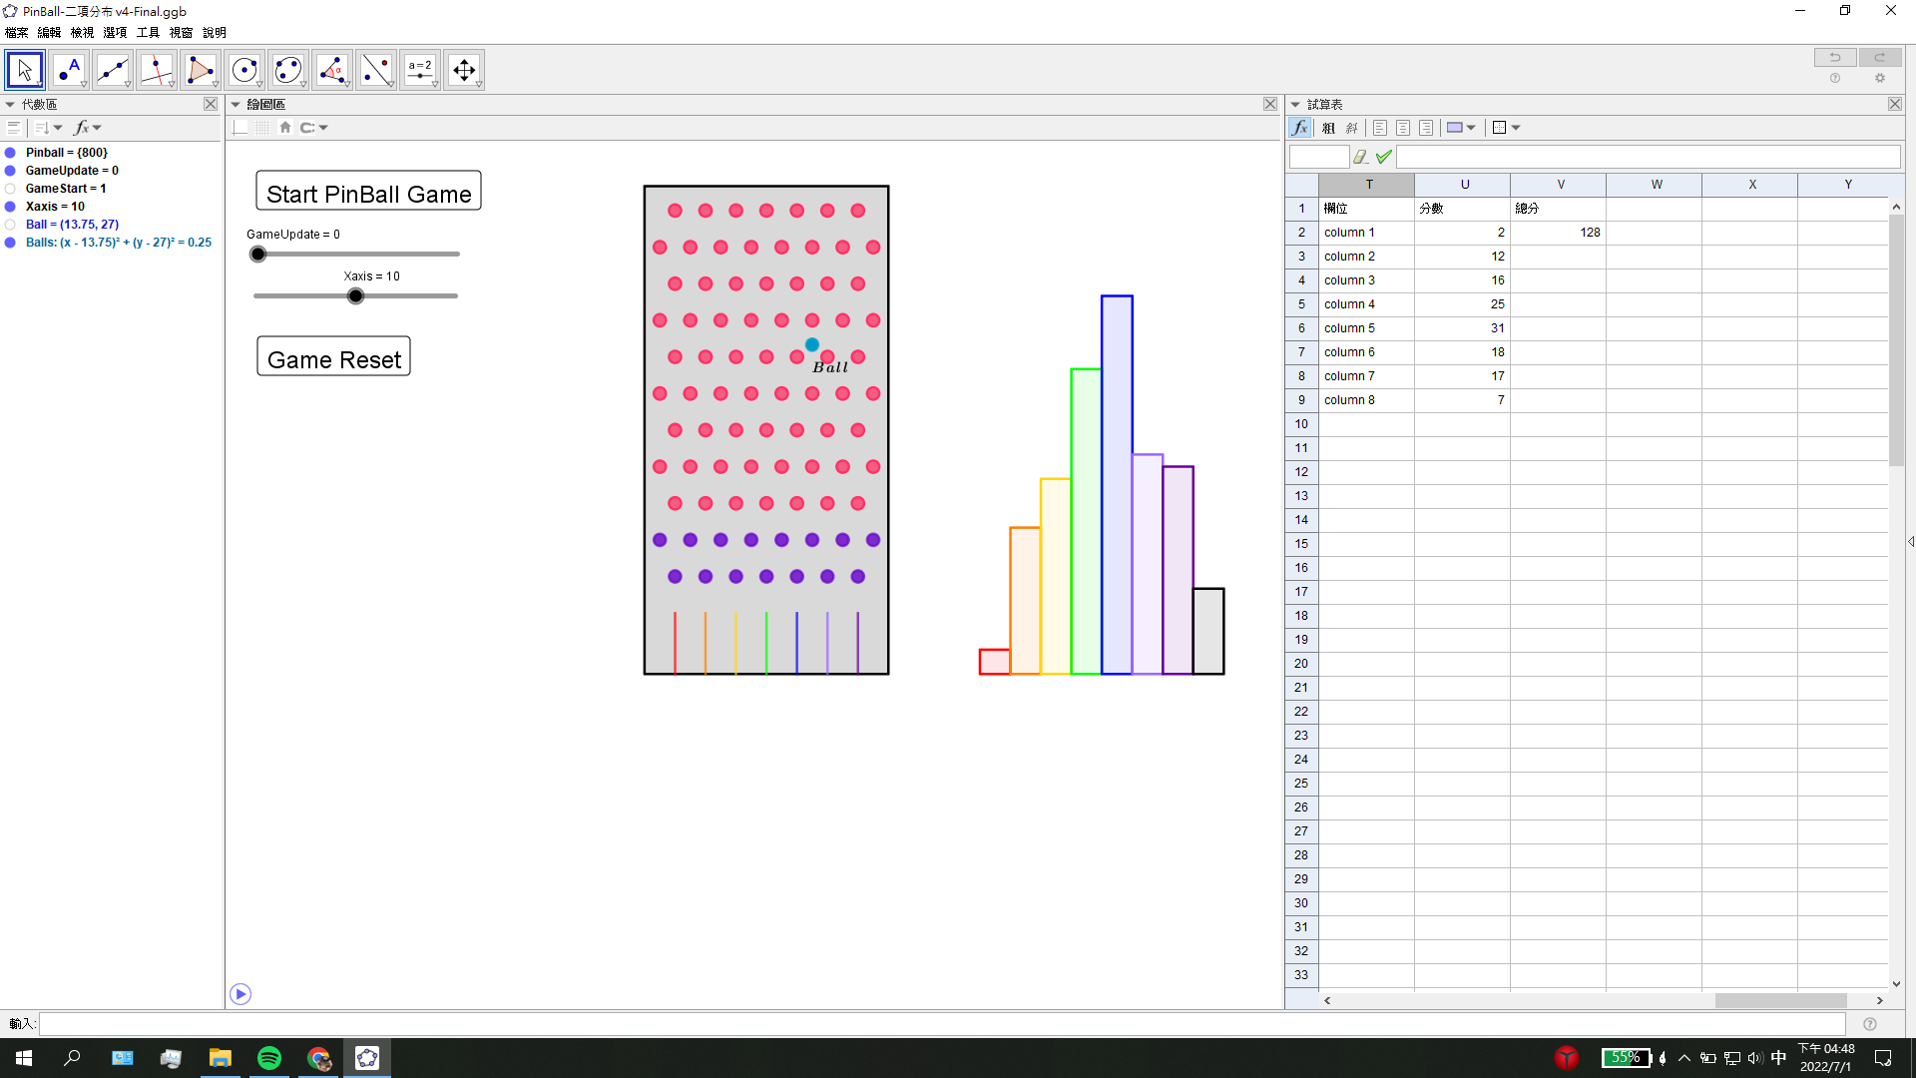

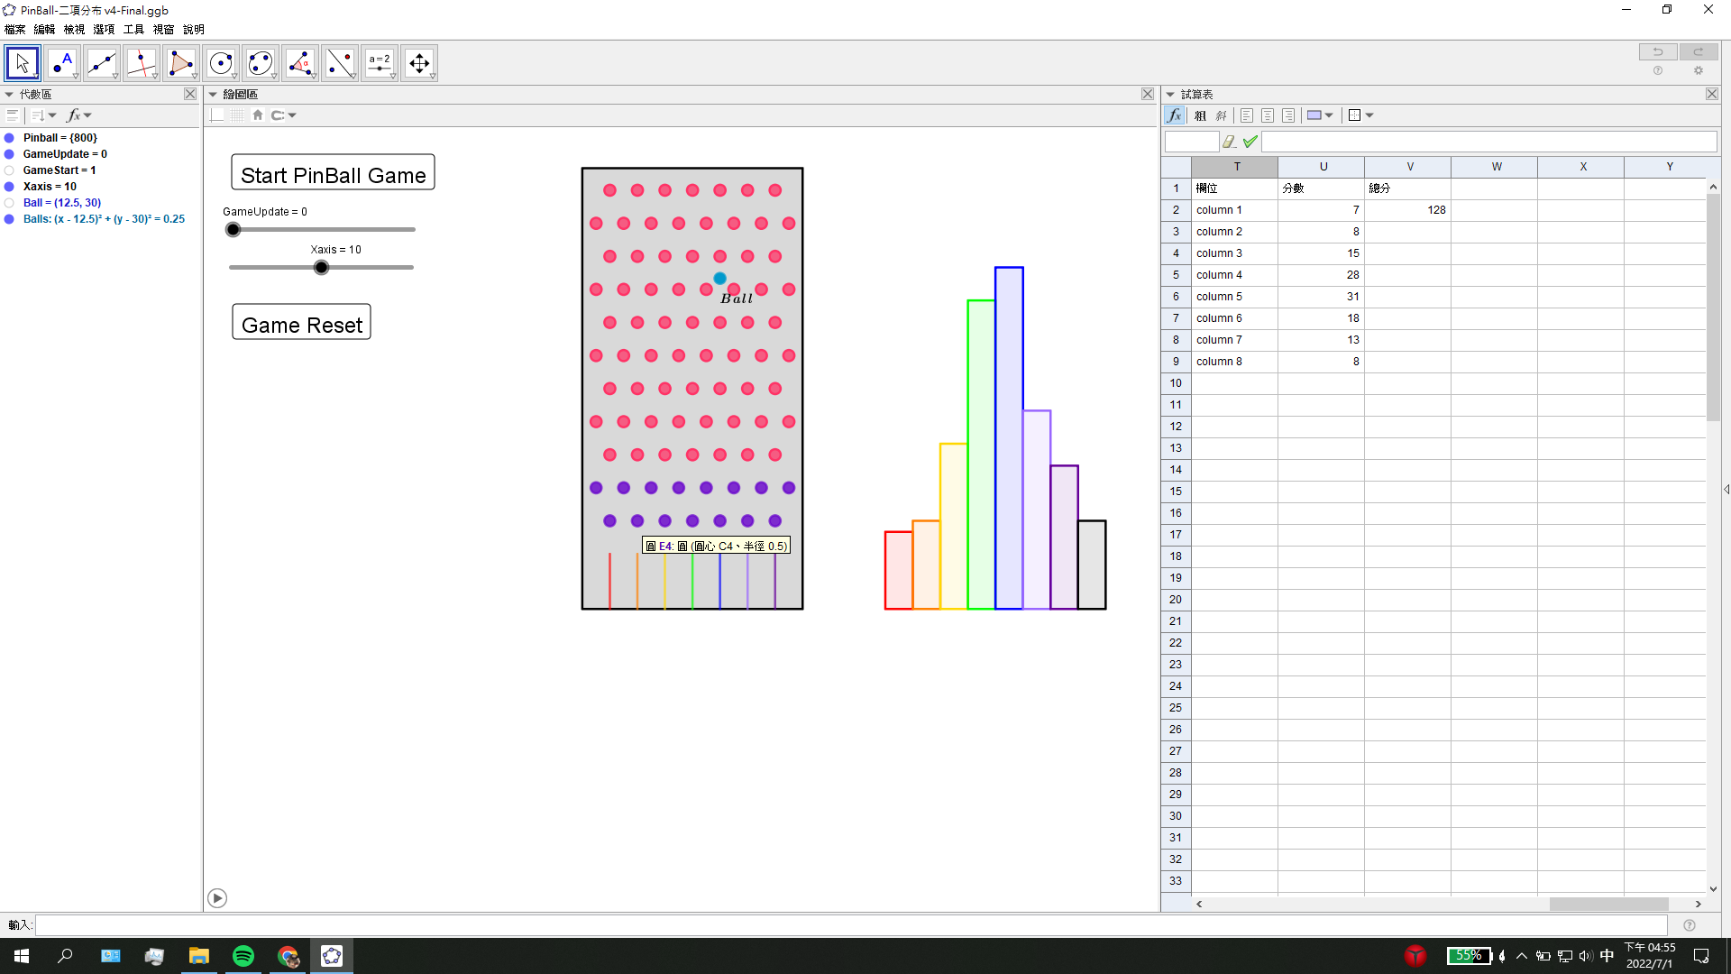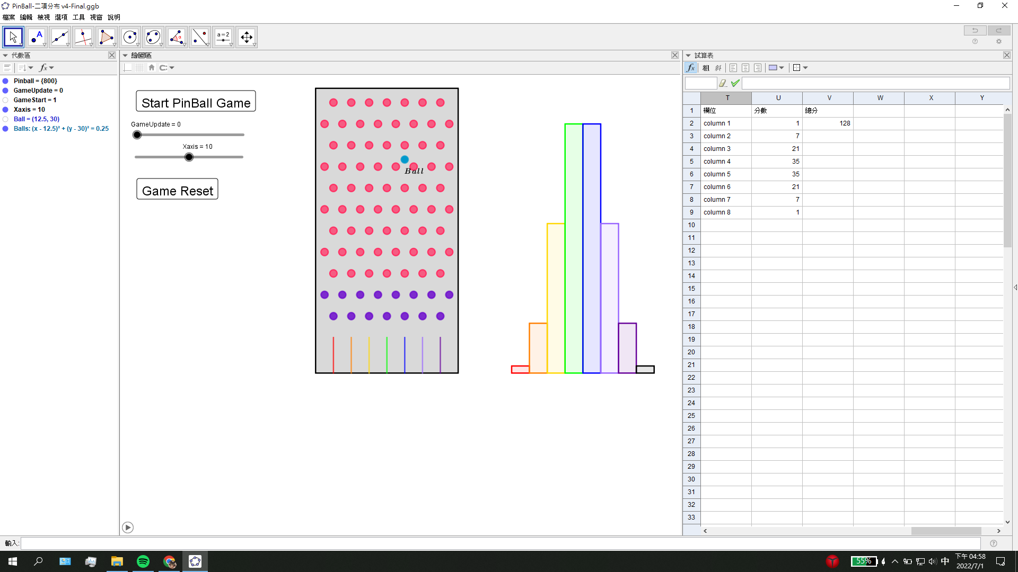

2、推測結論

上五張圖為，我們彈珠台執行之結果，最下面那張則為二項分布圖形，比較圖形後，我們認為它不符合二項分布，推測原因可能是因為彈珠可能會碰到牆壁回彈(只有一種結果)，所以導致圖形不符合二項分布。

肆、結論

一、推廣

我們認為可以加入一些力學元素進入彈珠台，例如：增加拉桿發射彈珠、加入斜向拋射、彈射、動量守恆等計算彈珠軌跡等。

二、心得

我覺得這次在 ggb上做完彈珠臺模擬後，說實在，有點偏簡單，我覺得可能是因為我對於 Geogebra 愈來越熟悉了，還有學會越來越多指令以及觀念；透過老師指派的作業，我也能更好的操作這些指令來達成所需目的，因為如此，我並不覺得實際去模擬彈珠臺的運行是一件難事。

而在實作過程中，原本計畫是完全模擬力學的狀態，不過操作期間出現了一些困難，例如要如何讓他滑順的下落，以及需要考慮彈珠撞擊到柱子後的能損失，以及要計算每一次撞擊後，彈珠的斜拋軌道(並不是完整的，要如何取一個區間的函數圖形)，並不能像是設想像 unity engine 能完美達到力學的模擬，因此就決定拋棄了，改用讓它隨機左右落下，大大的化簡過程。